第4课时 8的乘法口学科网(www.zxxk.com)--教育资源门户，提供试卷、教案、课件、论文、素材及各类教学资源下载，还有大量而丰富的教学相关资讯！诀

基础提优



1.先计算，再补口诀。[来源:学科网ZXXK]

8×4=（ ）

口诀：

4×8=（ ）

3×8=（ ）

口诀：

8×3=（ ）

7×8=（ ）

口诀：

8×7=（ ）

8×8=（ ）[来源:学§科§网Z§X§X§K]

口诀：

2.补口诀，再写出相应的乘法算式。

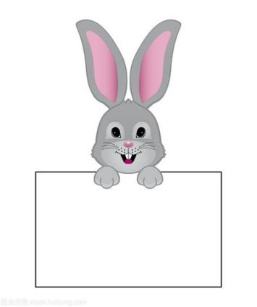

二八（ ）



（ ）八四十

学科网(www.zxxk.com)--教育资源门户，提供试卷、教案、课件、论文、素材及各类教学资源下载，还有大量而丰富的教学相关资讯！



（ ）得八



六八（ ）

[来源:学§科§网Z§X§X§K]

3.我会填。[来源:学,科,网]



5× =40 ×8=64学科网(www.zxxk.com)--教育资源门户，提供试卷、教案、课件、论文、素材及各类教学资源下载，还有大量而丰富的教学相关资讯！



×8=32 8× =16

4.一共有多少只小鸡？



学科网(www.zxxk.com)--教育资源门户，提供试卷、教案、课件、论文、素材及各类教学资源下载，还有大量而丰富的教学相关资讯！

5.



1. 这些小兔一共有多学科网(www.zxxk.com)--教育资源门户，提供试卷、教案、课件、论文、素材及各类教学资源下载，还有大量而丰富的教学相关资讯！少只耳朵？

（2）这些小兔一共有多少条腿？

拓展提优

1. 你知道这些小动物代表数字几吗？

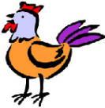 学科网(www.zxxk.com)--教育资源门户，提供试卷、教案、课件、论文、素材及各类教学资源下载，还有大量而丰富的教学相关资讯！

= 24

×





=5

-



=

=

1. 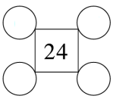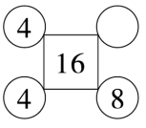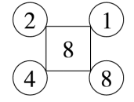找规律，填一填。

参考答案：

第4课时 基础提优

1. 32 32 四八三十二 学科网(www.zxxk.com)--教育资源门户，提供试卷、教案、课件、论文、素材及各类教学资源下载，还有大量而丰富的教学相关资讯！24 24 三八二十四

56学科网(www.zxxk.com)--教育资源门户，提供试卷、教案、课件、论文、素材及各类教学资源下载，还有大量而丰富的教学相关资讯！ 56 七八五十六 64 八八六十四

1. 五 5×8=40 8×5=40 十六 2×8=16

8×2=16 四十八 6×8=48 8×6=48[来源:学科网]

一八 1×8=8 8×1=8

1. 40 8 4 2 4. 8×3=24（只）

5.（1）8学科网(www.zxxk.com)--教育资源门户，提供试卷、教案、课件、论文、素材及各类教学资源下载，还有大量而丰富的教学相关资讯！×2=16（只）学科网(www.zxxk.com)--教育资源门户，提供试卷、教案、课件、论文、素材及各类教学资源下载，还有大量而丰富的教学相关资讯！

解析：此题考查用学科网(www.zxxk.com)--教育资源门户，提供试卷、教案、课件、论文、素材及各类教学资源下载，还有大量而丰富的教学相关资讯！乘法计算解决实际问题。由图可知，有8只小兔，每只小兔有2只耳朵，求一共有多少只学科网(www.zxxk.com)--教育资源门户，提供试卷、教案、课件、论文、素材及各类教学资源下载，还有大量而丰富的教学相关资讯！耳朵，就是求8学科网(www.zxxk.com)--教育资源门户，提供试卷、教案、课件、论文、素材及各类教学资源下载，还有大量而丰富的教学相关资讯！个2只，用乘法计算，列式为8×2=16（只）。

（2）8×4=32（条）

解析：每只兔子有4条腿，8只兔子就有8个4条腿，即8×4=32（条）。

拓展提优

1. 3 8

解析：此题考查乘法口诀和乘法、减法的计算。由第一个式子，可想口诀“四六二十四”、“三八二十四”，再由第二个式子可确定鸡等于3，鸭等于8，才符合要求。

1. 2 4 6 3 8

解析：此题考查观察能力和对乘法口诀掌握的熟学科网(www.zxxk.com)--教育资源门户，提供试卷、教案、课件、论文、素材及各类教学资源下载，还有大量而丰富的教学相关资讯！练程度。通过观察发现，每组中左边圆圈两个数的积和右边圆圈两个数的积都等于中学科网(www.zxxk.com)--教育资源门户，提供试卷、教案、课件、论文、素材及各类教学资源下载，还有大量而丰富的教学相关资讯！间的数。按这个规律填空即可。